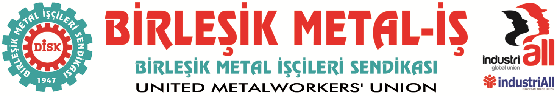
Genel Merkez: Bostancı Mah. Bostancı Yanyol Cad. No. 2 34744 Bostancı-Kadıköy-İstanbul Tel: (216) 380 8590 Fax: (216) 373 6502

BASIN BÜLTENİ
21.08.2015
Bu halka reva görülen
“YA BİZİ SEÇ YA DA ÖL!” OLAMAZ
Seçimlerden bu yana her gün işçilerimizi, askerimizi, öğrencilerimizi, gençlerimizi yani vatandaşlarımızı kaybediyoruz, şehit veriyoruz.
Canımız yanıyor, içimiz kan ağlıyor.
İçimizi daha da acıtan, canımızı yakan şey ise siyaseti içinden çıkılmaz kör bir kuyuya dönüştüren, adeta bir kayıkçı kavgasına çeviren dar görüşlü siyasetçilerin hamasi sözlerle ortamı germeleri, ülkemiz, hem insani hem de ekonomik açıdan uçuruma doğru sürüklenirken sergiledikleri vurdumduymazlıktır.
Yüreğine evlat acısı düşen annenin, yiğidini kaybeden babanın kısacası hiçbir insan canının binlerce, on binlerce oya değmeyeceğini bunca yıl içinde anlayamayıp, hala akan kanları oya tahvil etmeye çalışanlara diyecek söz bulamıyoruz.
Ama yine de söyleyeceğiz, hatta haykıracağız; dursun artık akan bu kan, yitirdiğimiz canlar, toprağa verdiğimiz evlatlarımız son olsun...
Bir yanda ölenler, diğer yanda acılarıyla birlikte biz geride kalanlar…
Evine ekmek götürmek için ölümüne çalışan işçiler, toprağı kazırcasına çiftten çubuk çıkarmaya çalışan köylüler, yüzde dört zam reva görülen memurlar, evlerine ekmek bile götüremeyecek kadar çaresiz ve sayısı her geçen gün artan işsizler, siftahsız kepenk açıp kapatan esnaf, Güneydoğuda ve hatta batıda nüfusları büyüyen, işsizliğimize de düşük ücretlerimize de ortak olan biçare Suriyeliler…
Dışa bağımlı bir ekonomiyle yaşamak zorunda kalan Türkiye halkı olarak, bütün bu karmaşık ortam içinde bir anda 3 lirayı bulan dolara, 3.5 liranın sınırına dayanan Euro’ya bakakalırken…
Egoist, benmerkezci, kaprisli ve beceriksiz siyasetçilerin ağız dalaşlarını 1 Kasım 2015 tarihine kadar bir kez daha izleyeceğiz veya izlemek zorunda kalacağız.
Milli iradeyi ağızlarından düşürmeyenler öyle anlaşılıyor ki “Beni seçmiyorsa ben milli iradeye milli irade demem” anlayışındalarmış ve “mili irade” koca bir yalanmış.
İstifa edip milletvekili bile olmayan Bakanlarıyla memurla pazarlığa oturanlar, utanmadan ölüm tehlikesi olduğu için kapatılan 60 civarındaki maden ocağının alelacele açılmasına karar verdi. Ve ölümlere ne kadar duyarsız olduğunu bir kez daha gösterdi.
Milli irade bunlara 7 Haziran seçimlerinde doları 3 liraya çıkar, insanları ateşe at, ülkeyi kan gölüne çevir, Sedat’ı devir, işçiyi, memuru, köylüyü ez, olmadı öldür, ülkeyi yangın yerine çevir demiş gibi 2 aydır maaşlarını alıp yapacaklarını yaptılar ve şimdi “SEÇİM”, yani “BİZİ SEÇİN” diyorlar.
Bizler bütün bunları hak etmiyoruz. İnsanca yaşamak ve insanca ölmek, mümkünse eskilerin dediği gibi “sıralı ölümler” görmek istiyoruz. Sokakta karşıdan karşıya geçerken, vatani görevimizi yaparken, basın açıklaması yaparken, çalışırken ölmek istemiyoruz.
Çocuklarımızın fırsatlardan eşik olarak yararlandığı, her sene ne olacağı belirsiz ve sürekli değişen sınav sistemlerine mahkum olmadan eşitlikçi ve özgür bir eğitim sistemi içinde özgüvenli bireyler olarak büyümelerini istiyoruz. En başta da mutluluğu ölümde değil insanca ve huzur içinde yaşamakta bulacaklarını öğrenmelerini istiyoruz.
- Barış istiyoruz, iş istiyoruz, insanca geçinecek ücret istiyoruz!
- Komşularımızla kavga etmek değil, iyi ilişkiler içinde görüşmek, ticaret yapmak istiyoruz!
- Milli gelirin adaletli dağıtıldığı, parası itibarlı, ekonomisi güçlenmiş demokratik bir ülke istiyoruz!
Bütün bunları bu ülkede gerçekleştiremeyenler, kendi çocuklarına ve çevrelerine farklı bir hayat ve mutluluk imkanları sağlayanlar, şimdi bize mutluluğun formülünü mezarlara girmek olarak tarif etmekten başka bir yol göstermiyorlar. Veya şöyle söylüyorlar “YA BİZİ SEÇİN YA DA ÖLÜN!”
Sendikamız IndustriAll Küresel Sendika ve IndustriAll Avrupa Sendikası üyesidir.
Our union is a member of IndustriAll Global Union and IndustriAll European Trade Union.
Sendikamız IndustriAll Küresel Sendika ve IndustriAll Avrupa Sendikası üyesidir.
Our union is a member of IndustriAll Global Union and IndustriAll European Trade Union.
BİRLEŞİK METAL-İŞ
Genel Yönetim Kurulu

